Karsten Warholm og Elkjøp med samarbeidsavtale
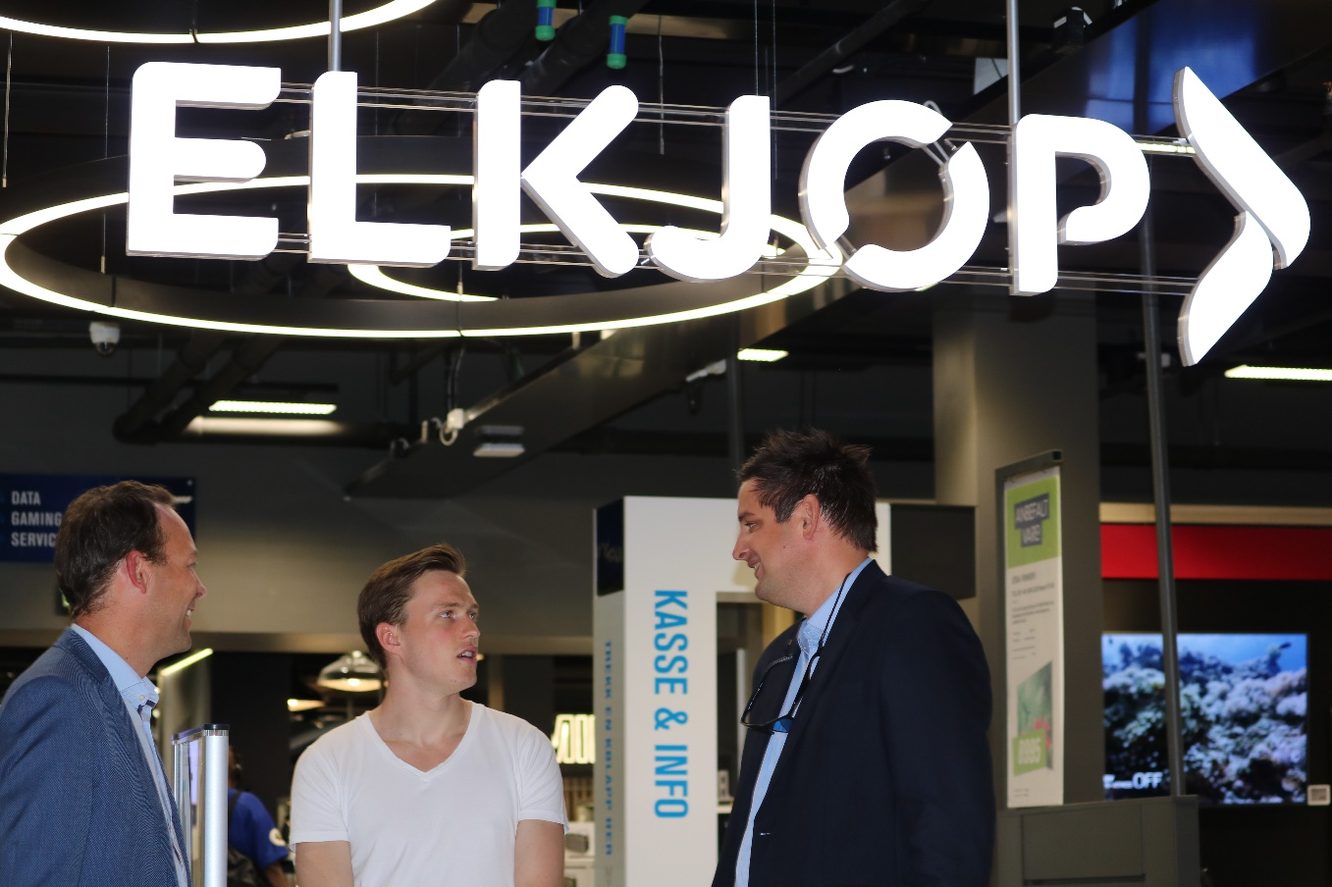
Verdensmester Karsten Warholm i hyggelig passiar med Jaan Ivar Semlitsch (t.v.) og Fredrik Tønnesen, sjef for henholdsvis Elkjøp Nordic og Elkjøp Norge.

Verdensmester Karsten Warholm og Elkjøp har funnet sammen og skal samarbeide de neste tre årene. - Vi kjenner oss veldig igjen i hvordan Karsten tenker og jobber, sier Elkjøp-sjef Jaan Ivar Semlitsch.

Avtalen innebærer blant annet at ​Warholm ​skal bidra internt hos elektronikkjeden, for eksempel under Elkjøp-messen CAMPUS som går av stabelen i begynnelsen av juni.
- Vi er kjempestolte over å ha fått på plass denne avtalen, med en utøver som fremstår som hardtarbeidende, effektiv og målrettet, samtidig som han også er jordnær. Alt dette er verdier vi i Elkjøp også setter høyt. I tillegg har jo Karsten det virkelig gøy med det han driver med, noe vi definitivt kjenner oss igjen i, sier konsernsjef i ​Elkjøp Nordic, Jaan Ivar Semlitsch.

- Vil jobbe med aktører som deler mine verdier
Warholm og Elkjøp kom i kontakt med hverandre høsten 2017 og fant da tonen umiddelbart. For verdensmesteren selv var det viktig at et slikt samarbeid ble riktig for begge parter, noe han kjapt konkluderte med i dette tilfellet.
- Vi var så heldige at Elkjøp tok kontakt med oss og vi oppdaget fort at dette var en samarbeidspartner som passet teamet. Vi valgte derfor å ta dialogen videre og har siden det brukt god tid på å bli bedre kjent. Det viktigste for meg er at de aktørene jeg jobber sammen med står for mange av de samme verdiene som meg, sier Warholm.
Elkjøp-sjef Semlitsch innrømmer på sin side at han lenge har brukt Warholm som et eksempel utad på en utøver han har blitt imponert av og som fremstår som han har de riktige verdiene på plass - verdier som også Elkjøp deler.

- Karsten vil vinne medaljer - vi kundenes hjerter
- Karsten presterer på et høyt nivå i et felt med knallhard internasjonal konkurranse, og det gjør vi i Elkjøp også. Handelen anno 2018 er global og vi må kunne konkurrere med de store internasjonale spillerne dersom vi på sikt skal vinne frem. For å kunne lykkes med varehandel i dagens marked må man i tillegg være påskrudd 24/7, hele tiden finne nye mål å strekke seg til og avstå fra å «hvile på laurbærene». Karsten er opptatt av å vinne medaljer, vi er opptatt av å vinne kundens hjerte og her kan begge parter lære noe av hverandre, sier Semlitsch.
Karsten Warholm er 22 år gammel, trenes av ​Leif Olav Alnes og representerer ​Dimna Idrettslag.
Utøvere vant 400 meter hekk under VM i ​London 9. august 2017, og ble med det den første norske mannlige verdensmester i en løpsøvelse.

